mixan v2.4.1

Руководство пользователя

Оглавление
1 О программе mixan 3
1.1 Описание 3
1.2 Получение 3
2 Работа с программой 4
2.1 Описание графического интерфейса пользователя 4
2.2 Проведение расчетов 8
2.2.1 Анализ компонентов смеси 8
2.2.2 Анализ смеси 11
2.2.3 Анализ гранулометрического состава 11
2.2.3.1 Калибровка 11
2.2.3.2 Обработка изображений проб 11
2.3 Сохранение результатов 11

О программе mixan

Описание
mixan — программное обеспечение (ПО) для экспресс анализа смесей сыпучих материалов и эмульсий (расчет концентраций компонентов и коэффициента однородности смеси), гранулометрического состава сыпучих материалов (получение гистограмм распределения частиц материала по размерам и компактности формы, расчет остатков материала на ситах). Анализ основан на обработке изображений проб. mixan распространяется на условиях GNU GENERAL PUBLIC LICENSE Version 3, написан на C++ с использованием библиотек:
- Open Source версии Qt4, распространяемой (в том числе) и на условиях GNU GENERAL PUBLIC LICENSE Version 3;
- Qwt, распространяемой на условиях лицензии Qwt License Version 1.0, основанной на GNU LESSER GENERAL PUBLIC LICENSE Version 2.1;
- OpenCV, распространяемой на условиях лицензии BSD.
Основные возможности mixan:
- При анализе смесей сыпучих материалов
  - расчет концентрации компонентов смеси или эмульсии по изображению пробы;
  - расчет коэффициента однородности смеси по результатам обработки нескольких проб;
  - анализ смесей и эмульсий без жестких требований относительно цвета их компонентов.
- При анализе гранулометрического состава
  - получение гистограмм распределения частиц по размерам и компактности формы;
  - получение частных и полных остатков сыпучего материала на ситах в процентном отношении по массе.
Условия применимости mixan:
- Изображения компонентов и проб должны быть получены при одинаковых условиях (фотокамера и объектив, установки съемки, освещенность и т. п.);
- Компоненты смеси или эмульсии должны иметь отличие в оттенках серого хотя бы на несколько единиц;
- При гранулометрическом анализе необходимо, чтобы подложка контрастировала с частицами исследуемого материала.

Получение
Сборки программы для дистрибутива Arch Linux, а также систем MS Windows могут быть получены с сайта https://github.com/pa23/mixan/downloads.

Работа с программой

Описание графического интерфейса пользователя
Вид главного окна mixan приведен на рисунке 1.

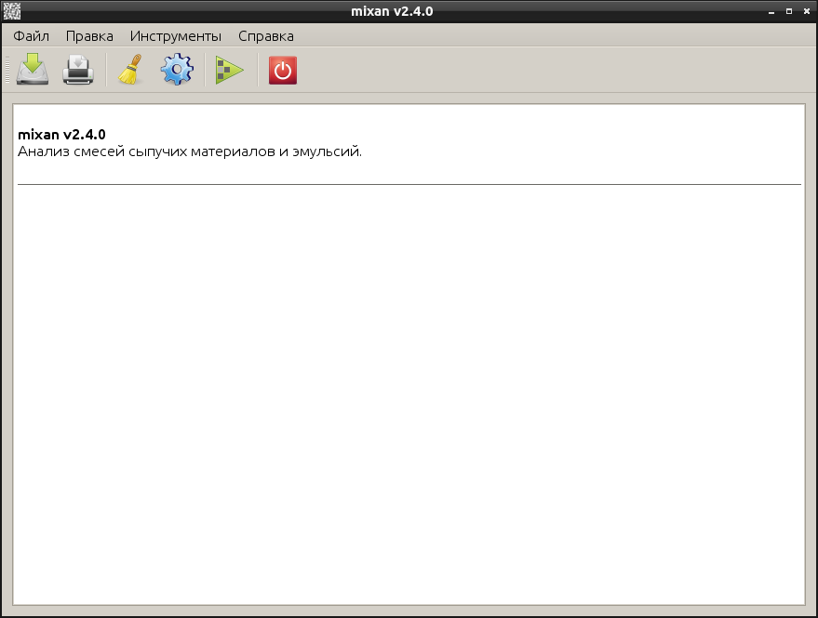Рисунок 1: Главное окно mixan

Основное окно включает в себя главное меню (рисунок 2), панель инструментов (рисунок 3) и область отчета.

Рисунок 2: Главное меню mixan

Рисунок 3: Панель инструментов mixan

Состав главного меню программы представлен на рисунках 4, 5, 6 и 7.

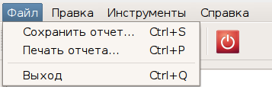Рисунок 4: Состав меню «Файл»

Назначение пунктов меню «Файл»:
- Сохранить отчет... — позволяет сохранить содержимое области отчета в файл PDF;
- Печать отчета... — позволяет распечатать содержимое области отчета на принтере;
- Выход — закрытие окна и выход из программы.

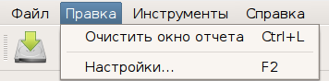Рисунок 5: Состав меню «Правка»

Назначение пунктов меню «Правка»:
- Очистить окно отчета — очистка области отчета. Отменить данное действие невозможно;
- Настройки... — вызов диалогового окна с настройками программы.

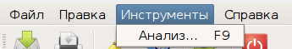Рисунок 6: Состав меню «Инструменты»

Назначение пунктов меню «Инструменты»:
- Анализ... — вызов диалогового окна с функционалом выбора файлов для обработки и запуска расчета.

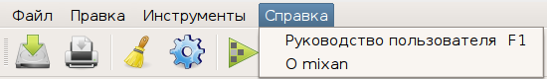Рисунок 7: Состав меню «Справка»

Назначение пунктов меню «Справка»:
- Руководство пользователя — открытие файла PDF с руководством пользователя mixan в просмотрщике, установленном в операционной системе (например, Evince или Adobe Reader).
- О mixan — вызов окна с информацией о программе.

Вид диалогового окна «Настройки» приведен на рисунке 8.

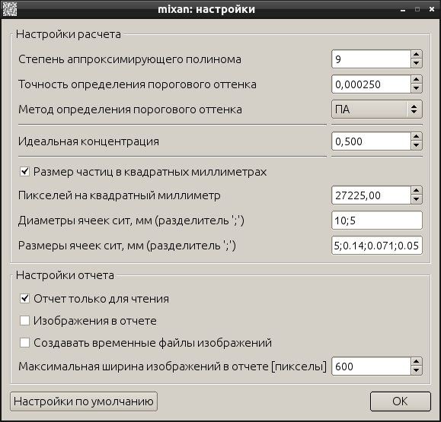Рисунок 8: Диалоговое окно «Настройки»

Назначение параметров из диалогового окна «Настройки», группа «Настройки расчета»:
- Степень аппроксимирующего полинома. Используется для задания степени полинома при аппроксимации значений столбцов гистограмм изображений материалов смеси или гистограмм изображений исследуемого материала и подложки в случае проведения гранулометрического анализа. В подавляющем большинстве случаев значение по умолчанию (9) является оптимальным;
- Точность определения порогового оттенка. Используется для нахождения точки пересечения аппроксимирующих полиномов (материалов смеси или материала и подложки). В подавляющем большинстве случаев значение по умолчанию (0.00025) является оптимальным;
- Метод определения порогового оттенка. В выпадающем списке предусмотрено 2 варианта: ПА — через полиномиальную аппроксимацию гистограмм изображений компонентов (или материала и подложки в случае анализа гранулометрического состава) и ЦТ — через центры тяжести гистограмм изображений компонентов (или материала и подложки в случае анализа гранулометрического состава);
- Идеальная концентрация. Используется при расчете коэффициента однородности смеси;
- Размер частиц в квадратных миллиметрах. Используется при проведении гранулометрического анализа, когда размеры частиц на изображениях проб необходимо получить в мм². При этом, также необходимо указать количество пикселей на квадратный миллиметр;
- Пикселей на квадратный миллиметр. Коэффициент, получаемый в процессе калибровки установки (см. п. 2.2.3.1);
- Диаметры ячеек сит. В случае, когда при гранулометрическом анализе необходимо рассчитать остатки пробы на ситах с отверстиями круглой формы, через точку с запятой указываются значения диаметров в миллиметрах. При этом должен быть отмечен чек бокс «Размер частиц в квадратных миллиметрах» и указано значение;
- Размеры ячеек сит. В случае, когда при гранулометрическом анализе необходимо рассчитать остатки пробы на ситах с отверстиями квадратной формы, через точку с запятой указываются значения размеров в миллиметрах. При этом должен быть отмечен чек бокс «Размер частиц в квадратных миллиметрах» и указано значение.
Назначение параметров из диалогового окна «Настройки», группа «Настройки отчета»:
- Отчет только для чтения. Если чек бокс отмечен (установлена «галочка»), то область отчета нередактируема, если чек бокс не отмечен, появляется возможность редактирования отчета;
- Изображения в отчете. Если чек бокс отмечен, то по завершению расчетов, в отчете, помимо результатов, будут приведены изображения материалов и проб. Следует учесть, что использование данной опции ведет к значительному повышению расхода оперативной памяти. Графики выводятся в отчет в любом случае;
- Создавать временные файлы изображений. Опция полезна при отладке, а также в случаях, когда построенные с помощью mixan графики необходимо использовать сторонних отчетах и публикациях. Если чек бокс отмечен, в домашнем каталоге пользователя, в каталоге mixan_temp будет создан каталог с названием в виде даты и времени расчета, содержащий файлы в формате PNG. Использование данной опции также ведет к значительному повышению расхода оперативной памяти;
- Максимальная ширина изображений в отчете. В подавляющем большинстве случаев значение по умолчанию (600) является оптимальным, в первую очередь, при сохранении отчета в PDF.
Кнопка «Настройки по умолчанию» позволяет «сбросить» все изменения к значениям по умолчанию.
Вид диалогового окна «Анализ» приведен на рисунке 9.

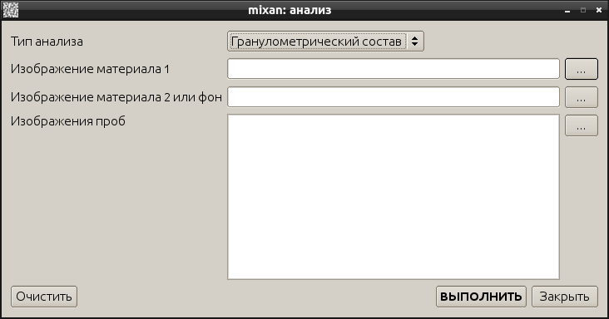Рисунок 9: Диалоговое окно «Анализ»

Доступные значения выпадающего списка «Тип анализа» — «Материалы», «Смесь», «Гранулометрический состав» — позволяют, соответственно, провести анализ изображений компонентов смеси или эмульсии без анализа изображений проб для оценки применимости алгоритма mixan или его настроек, провести анализ изображений смеси компонентов сыпучих материалов или эмульсии с расчетом коэффициента однородности смеси, провести гранулометрический анализ материала с получением распределений частиц по размерам и компактности формы.
Для выбора файлов изображений следует воспользоваться кнопками «...», открывающими стандартные системные диалоговые окна выбора файлов. В случае проведения гранулометрического анализа, вместо изображения второго материала следует использовать изображение подложки (фона), на котором фотографируются частицы.
Кнопка «ВЫПОЛНИТЬ» запускает расчет, кнопка «Закрыть» закрывает окно, а кнопка «Очистить» отменяет выбор файлов во всех полях.

Проведение расчетов

Анализ компонентов смеси
Данный тип анализа предназначен для оценки применимости алгоритма mixan или его настроек в конкретном случае. Целью является получение графика, визуализирующего полученный пороговый оттенок для смеси компонентов, участвовавших в расчете. Пороговый оттенок должен находится или в пересечении аппроксимирующих полиномов (рисунок 10), или между их вершинами посередине (рисунки 11, 12), в зависимости от того, насколько близки или удалены друг от друга максимумы полиномов.

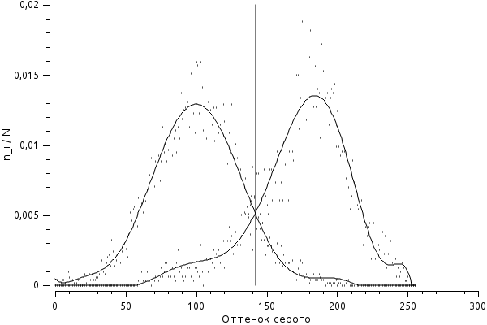Рисунок 10: Пример визуализации рассчитанного порогового оттенка для смеси из исследуемых материалов (наиболее характерный случай)

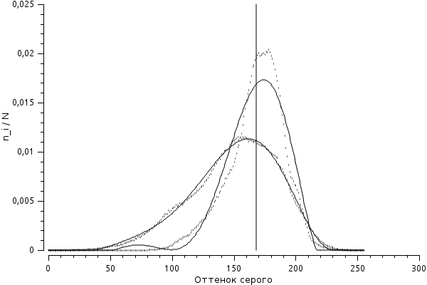Рисунок 11: Пример визуализации рассчитанного порогового оттенка для смеси из исследуемых материалов (компоненты близки по цвету)

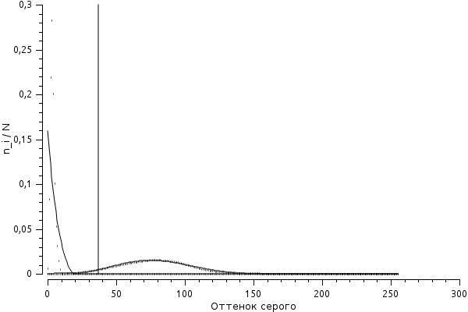Рисунок 12: Пример визуализации рассчитанного порогового оттенка материала и подложки при гранулометрическом анализе

Для проведения данного анализа следует воспользоваться следующим алгоритмом:
- Откройте диалоговое окно «Настройки» (варианты: меню «Правка» → «Настройки...», кнопка  панели инструментов, «горячая» клавиша «F2») и проверьте значения параметров, при необходимости внесите соответствующие коррективы, закройте окно;
- Откройте диалоговое окно «Анализ» (варианты: меню «Инструменты» → «Анализ...», кнопка  панели инструментов, «горячая» клавиша «F9»), выберите файлы для анализа, запустите расчет;
- Дождитесь сообщения об окончании анализа (рисунок 13);
- Оцените результаты представленные в протоколе, при необходимости откорректируйте настройки программы и повторите расчет.

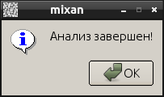
Рисунок 13: Диалоговое окно mixan с сообщением об окончании анализа

Анализ смеси
Данный тип анализа предназначен для обработки изображений проб смеси сыпучих материалов. Целью является расчет концентраций компонентов на изображении каждой пробы и расчет коэффициента однородности смеси. Стоит отметить, что коэффициент однородности не будет рассчитан, если количество изображений проб менее 2.
Алгоритм проведения анализа смеси аналогичен алгоритму анализа компонентов смеси (п. 2.2.1).

Анализ гранулометрического состава
Данный тип анализа предназначен для обработки изображений проб сыпучего материала на контрастной подложке. Целью является получение гистограмм распределения частиц материала по размерам и компактности формы, а также расчет остатков материала на ситах.

Калибровка
Калибровка проводится в том случае, когда при проведении анализа гранулометрического состава размер частиц требуется получить в квадратных миллиметрах, что необходимо, например, при расчете остатков материала на ситах. Целью калибровки является получение параметра «Пикселей на квадратный миллиметр», записываемого затем в соответствующее поле диалогового окна «Настройки».
Для проведения калибровки необходимо приготовить изображение объекта с заранее известным размером на контрастной подложке (фон) и изображения объекта и подложки в отдельности. Затем следует провести анализ гранулометрического состава с отключенным чек боксом «Размер частиц в квадратных миллиметрах» в настройках программы. Полученное значение среднего размера частиц в пикселях является параметром «Пикселей на квадратный миллиметр» для данных условий съемки и может использоваться при обработке проб с расчетом размеров частиц в миллиметрах квадратных.
В качестве альтернативного (а, возможно, и более удобного) способа калибровки, можно предложить следующее. Необходимо получить изображение листа миллиметровой бумаги. Полученное изображение открыть в просмотрщике графических файлов (например, gThumb или FastStone Image Viewer), выбрать инструмент «Кадрирование» (для gThumb) или «Обрезка» (для FastStone Image Viewer), мышью выделить клетку размером 1х1 мм. Показанные в программе размеры выделенной области (ширину и высоту) необходимо перемножить. Полученное значение является параметром «Пикселей на квадратный миллиметр» для данных условий съемки и может использоваться при обработке проб с расчетом размеров частиц в миллиметрах квадратных.

Обработка изображений проб
Алгоритм проведения анализа гранулометрического состава при обработке проб аналогичен алгоритму анализа компонентов смеси (п. 2.2.1).

Сохранение результатов
Для сохранения результатов расчетов в электронном виде в формате PDF, следует воспользоваться пунктом меню «Файл» → «Сохранить отчет...» (дополнительные возможности: кнопка  панели инструментов, «горячие» клавиши «Ctrl+S»). Для распечатки отчета следует воспользоваться пунктом меню «Файл» → «Печать отчета...» (дополнительные возможности: кнопка  панели инструментов, «горячие» клавиши «Ctrl+P»). Кроме того, для сохранения всех изображений, как исходных, так и полученных в результате анализа, включая графики, следует установить чек бокс «Создавать временные файлы изображений» в диалоговом окне «Настройки». Результаты можно будет найти в каталоге «~/mixan_temp/<дата>_<время>», где ~ — домашний каталог пользователя, <дата> и <время> — соответственно, дата и время расчета. Примеры: «/home/pa23/mixan_temp/21-10-2012_17-00-57» в Linux, «C:\Documents and Settings\user\mixan_temp\21-10-2012_18-30-19» в Windows.

